ECOPARQUE MÓVIL ESPADILLA

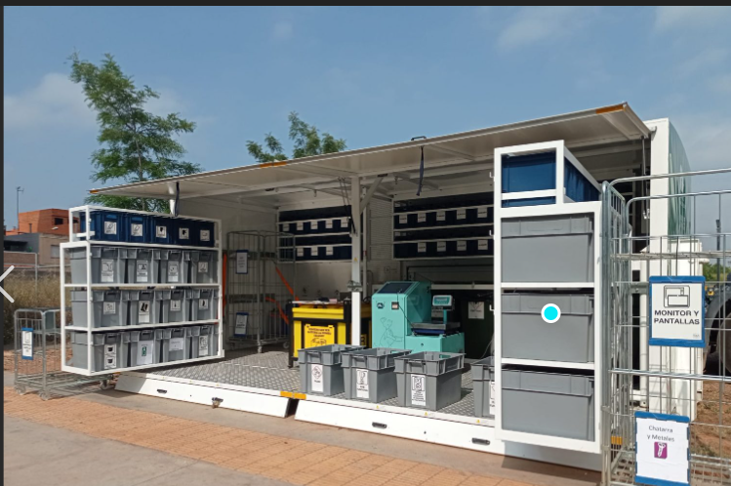

PRÓXIMAS RECOGIDAS 2026

19 DE ENERO
16 DE FEBRERO
23 DE MARZO
27 DE ABRIL
25 DE MAYO
22 DE JUNIO


HORARIO DE RECOGIDA; DE 14:00 H A 16:00H
EN AVENIDA SAGANTA ( JUNTO AL PINO)

